


在玩樂中學習
利用全球最大奧蘭多迪士尼世界園區內的設備來當做教學工具，結合了有趣的迪士尼故事以及好玩的遊戲，給孩子最難忘的學習經驗！現在就來報名迪士尼英語遊學團．預約今年最棒的暑假！

- 由奧蘭多迪士尼世界所規劃的活動。
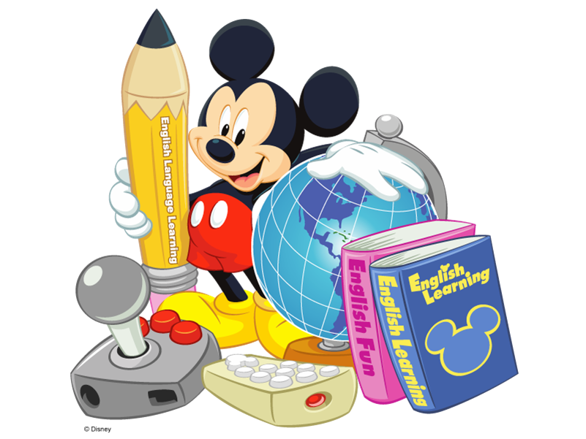
- 針對11歲至17歲的青少年。
- 與其他亞洲學生混合分級上課。
- 專業領隊及陪讀人員全程照顧，安全有保障。
- 全程住宿在迪士尼園區內的明星渡假旅館。
奧蘭多迪士尼世界：
奧蘭多迪士尼世界位於美國佛羅里達州奧蘭多的碧幽那湖區，總面積約有新加坡1/5大小，園區內包括4座大型的主題公園，分別是神奇王國、艾波卡特、迪士尼─米高梅影城、動物王國等，並有3座水上主題公園及1座熱帶動植物公園─發現島。


費用：NT$ 149,000元
 預計出團日期（以實際班機確認後為主）：
7月8日-7月23日 | 7月15日-7月30日
7 月29日-8月13日 | 8月5日-8月20日

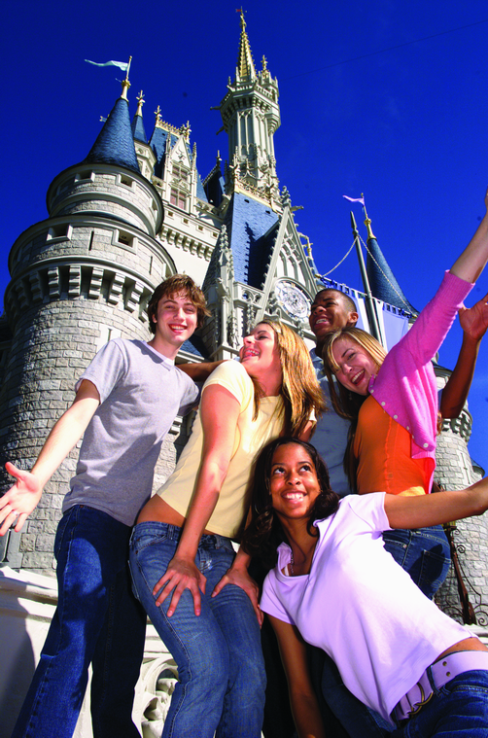
課程及活動內容：
- 特別獨家設計與迪士尼樂園內各主題有關的課程以及Y.E.S.課程。
- 總共30小時特別注重溝通技巧的英語課程。
- 課程結束後舉行結業派對發與結業證書。
- 課外活動包括煙火秀，電影欣賞，體育活動，週末旅遊，購物活動。
費用包括：
- 台北奧蘭多來回機票，全程飯店住宿，每日三餐，課程，迪士尼樂園門票，園區內交通，行程內的活動及門票等。

